Діяльність методичного об'єднання вчителів природничо-математичного спрямування у І семестрі 2022-2023 навчального року була спрямована на реалізацію інструктивно-методичних рекомендацій Міністерства освіти і науки України щодо вивчення предметів природничо-математичного спрямування в 2022-2023 навчальному році, виконання державних програм викладання предметів природничо-математичного циклу, створення належних умов для навчання і виховання учнів, підвищення професійної майстерності педагогічних працівників, ефективне використання інтелектуального потенціалу учасників навчально-виховного процесу.
Було проведено 5 засідань, на яких розглядались наступні питання: 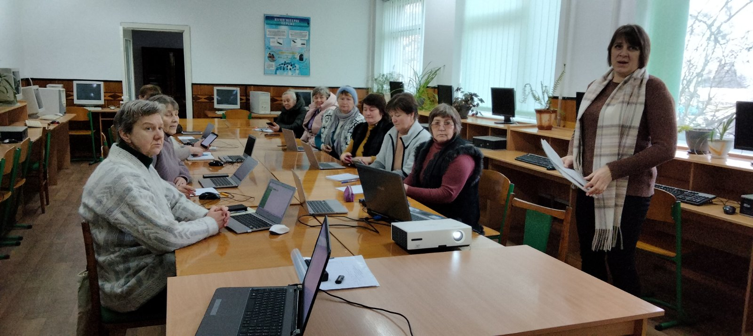
- Ознайомлення з документами МОНУ і рекомендаціями щодо вивчення навчальних дисциплін;
- Розгляд поурочнно-тематичного планування відповідно до методичних рекомендацій;
- Організація роботи з обдарованими дітьми (Підготовка до олімпіад і предметних конкурсів, аналіз результатів);
- Ментальні карти, як ми навчаємо.
- Оволодіння навичками ХХІ століття як умова виходу на ринок праці.
- Інтерактивний урок у застосунку Quizizz: залучаємо учнів до активної освітньої діяльності .
- Створюємо захопливий онлайн-урок в Googl meet.
- Аналіз моніторингу знань за І семестр .
Для реалізації методичної проблеми “Використання SТЕМ-технологій в освітньому процесі ” та пошуку нових підходів для покращення якості навчання, викладачі МК природничо-математичного спрямування займаються постійним самовдосконаленням і саморозвитком, поглиблюючи як свої власне предметні знання, так вдосконалюючи навички методичної роботи. А здобуті знання застосовують на практиці не тільки в межах нашого училиа ай діляться на обласних секційних засіданнях:
«Ментальні карти, як ми навчаємо.» Колбасюк Л.П.
«Оволодіння навичками ХХІ століття як умова виходу на ринок праці » Коровицька А.М.
«Створення інтерактивних плакатів Genial.ly» , “Секрети онлайн-дошки jamboard” Ковальчук І.Є.
Члени МО є постійними учасниками семінарів, вебінарів та конференцій, мають сертифікати:
- «Вибір теми проектів і досліджень для учнів» (На урок)
- «Корекційні методи роботи з дітьми з особливими освітніми проблемами»
- «Сміливі навчати» (Едера)
- «Цікаві домашні завдання та географічні задачі, або Як поєднати хобі учнів та навчання»
- «Квести та онлайн-тести: ідеї та способи втілення» (Всеосвіта)
Було пролведено Тиждень математики присвячений дню народження
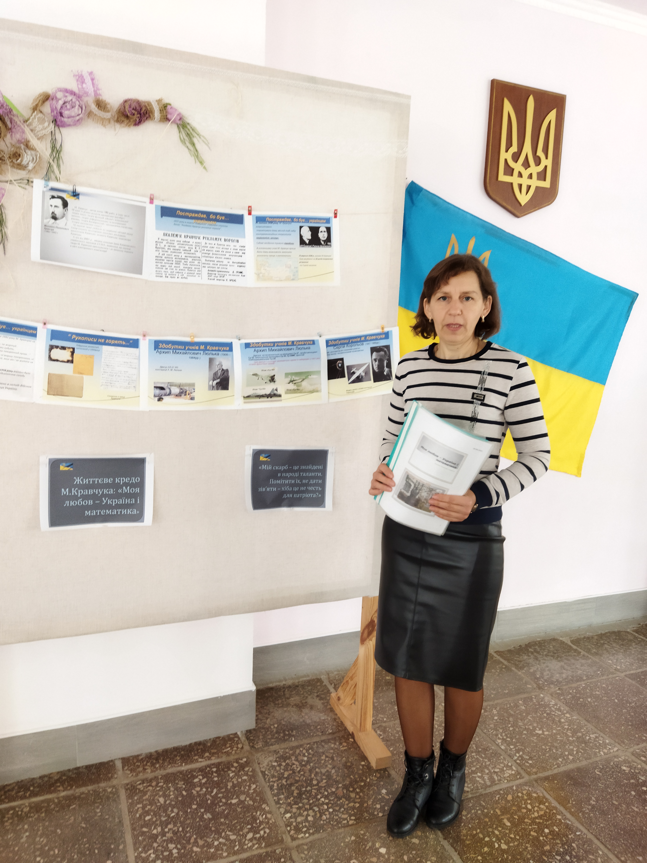
М. П. Кравчука.
Головним завданням позаурочних заходів є надання учневі змоги розвинути свій інтелект у самостійній творчій діяльності, з урахуванням індивідуальних особливостей та нахилів. Враховуючи це, на діагностичному етапі були виявлені учні, які здатні до дослідницької діяльності, тобто здатні до самостійних спостережень, критичного аналізу та отримання власних висновків.
«Людина досконало володіє лише тим, що сама здобуває власною працею», - писав психолог С. Л. Рубінштейн. Саме тому завдання кожного педагога – разом з учнями досягти успіху, навчити дітей відчувати радість від подолання труднощів і перешкод, зрозуміти, що нічого в житті не дається просто так, до всього потрібно докласти зусиль.

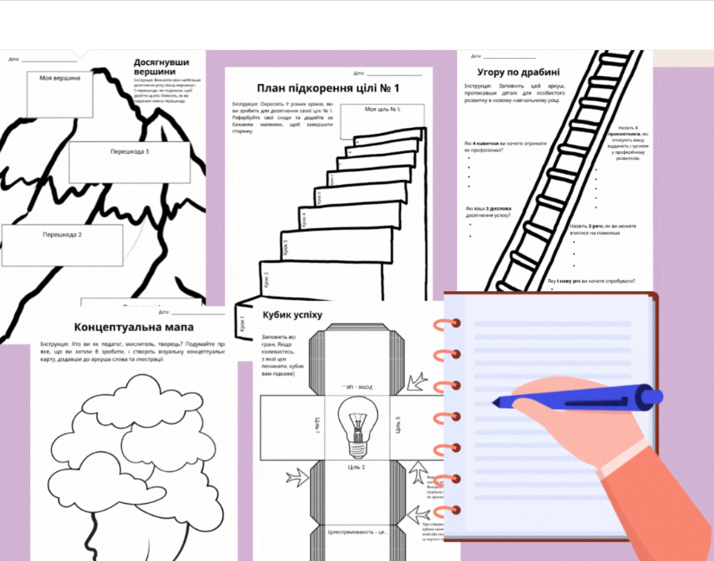
25 травня 2023року було проведено засідання МК природничо-математичного спрямування на тему “Вчимося презентувати себе…”
Навчальний практикум «Професійне зростання педагога – основа якісної та конкурентоспроможної освіти в Україні» провела голова МК Ковальчук І.Є. Викладачі МК презентували матеріали за результатами роботи над індивідуальними методичними проблемами.
